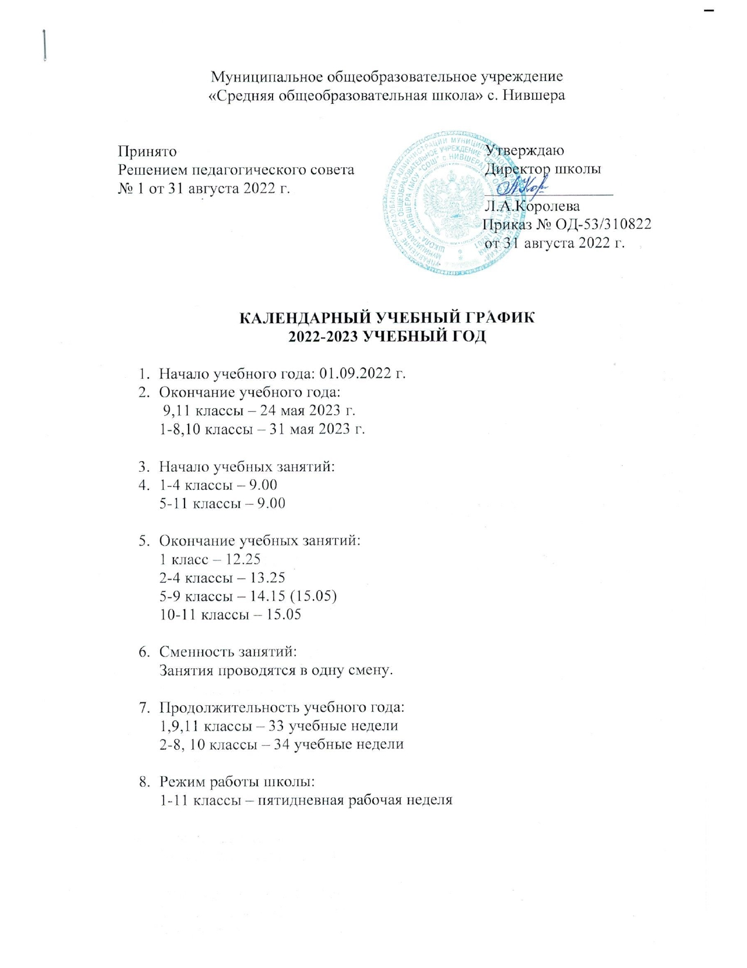
Муниципальное общеобразовательное учреждение
«Средняя общеобразовательная школа» с. Нившера

Принято Утверждаю
Решением педагогического совета Директор школы
№ 1 от 31 августа 2022 г. ________________
Л.А.Королева
Приказ № ОД-53/310822
от 31 августа 2022 г.

КАЛЕНДАРНЫЙ УЧЕБНЫЙ ГРАФИК
2022-2023 УЧЕБНЫЙ ГОД

- Начало учебного года: 01.09.2022 г.
- Окончание учебного года:
9,11 классы – 24 мая 2023 г.
1-8,10 классы – 31 мая 2023 г.

- Начало учебных занятий:
- 1-4 классы – 9.00
5-11 классы – 9.00

- Окончание учебных занятий:
1 класс – 12.25
2-4 классы – 13.25
5-9 классы – 14.15 (15.05)
10-11 классы – 15.05

- Сменность занятий:
Занятия проводятся в одну смену.

- Продолжительность учебного года:
1,9,11 классы – 33 учебные недели
2-8, 10 классы – 34 учебные недели

- Режим работы школы:
1-11 классы – пятидневная рабочая неделя

- Регламентирование образовательного процесса на учебный год:
1)Продолжительность учебных занятий по четвертям и полугодиям
Классы (период) | Начало | Окончание | Продолжительность (количество  учебных недель)
1-10 классы
1 четверть | 01.09.2022 | 30.10.2022 | 8 недель
2 четверть | 07.11.2022 | 25.12.2022 | 7 недель
3 четверть | 09.01.2023 | 26.03.2023 | 10 недель (1 класс)  11 недель (2 –10 классы)
4 четверть | 03.04.2023 | 24.05.2023  31.05.2023 | 7 недель (9 класс)  8 недель  (1-4 классы, 5-8 классы)
10-11 класс
1 полугодие | 01.09.2022 | 25.12.2022 | 15 недель
2 полугодие | 09.01.2023 | 24.05.2023  31.05.2023 | 18 недель (11 класс)  19 недель (10 класс)
Сроки проведения промежуточной аттестации за год - апрель-май 2023 года.

2)Продолжительность каникул в течение учебного года
Каникулы (период) | Начало | Окончание | Продолжительность (количество  учебных дней)
Осенние | 31.10.2022 | 06.11.2022 | 7 дней
Зимние | 26.12.2022 | 08.01.2023 | 14 дней
Дополнительные для 1 класса | 13.02.2023 | 19.02.2023 | 7 дней
Весенние | 25.03.2023 | 02.04.2023 | 9 дней
 |  |  | Всего- 30 дней

10.Продолжительность уроков:
2-11 классы – 40 минут
1 класс: сентябрь – октябрь 4 урока по 30 минут
ноябрь – декабрь 4 урока по 35 минут
январь – май 4 урока по 40 минут
(Один день – 5 уроков за счет уроков физической культуры)

11.Март-май – промежуточная аттестация во 2-11 классах.

12.Май-июнь- в 9 и 11 классах – Государственная итоговая аттестация

13.Расписание звонков
1-4 класс
№ уроков | время урока | время перемены
1 | 9,00-9,40 | 9,40-9,55 | 15 мин
2 | 9,55-10,35 | 10,35-10,45 | 10 мин
3 | 10,45-11,25 | 11,25-11,45 | 20 мин
4 | 11,45-12,25 | 12,25-12,45 | 20 мин
5 | 12,45-13,25 | 13,25-13,35 | 10 мин
продленка | 13,35-14,15 | 14,15- 14,25 | 10 мин
продленка | 14,25-15,05

5-11 класс
№ уроков | время урока | время перемены
1 | 9,00-9,40 | 9,40-9,55 | 15 мин
2 | 9,55-10,35 | 10,35-10,45 | 10 мин
3 | 10,45-11,25 | 11,25-11,45 | 20 мин
4 | 11,45-12,25 | 12,25-12,45 | 20 мин
5 | 12,45-13,25 | 13,25-13,35 | 10 мин
6 | 13,35-14,15 | 14,15- 14,25 | 10 мин
7 | 14,25-15,05

14. Еженедельно, по 1 часу в неделю, во всех классах, первым уроком в понедельник проводятся занятия «Разговоры о важном».

